|  |  |
| --- | --- |
| **МИНИСТЕРСТВО ОБРАЗОВАНИЯ**  **ОРЕНБУРГСКОЙ ОБЛАСТИ**  Постникова ул., д.27, Оренбург, 460000  телефон: (3532) 77-44-41;  телефакс: (3532) 77-95-36  e-mail: [minobr@mail.orb.ru](mailto:minobr@mail.orb.ru) | Руководителям  муниципальных органов, осуществляющих управление в сфере образования |
|  |  |
| О направлении методических рекомендаций по родительскому контролю |  |

Уважаемые коллеги!

Направляем вам для изучения и использования в работе методические рекомендации «Создание условий участия родителей (законных представителей) в контроле за организацией питания обучающихся в общеобразовательных организациях», разработанные Министерством просвещения Российской Федерации и согласованные с Роспотребнадзором.

Просим довести данные рекомендации до сведения руководителей общеобразовательных организаций и обеспечить их реализацию при осуществлении контроля за организацией питания обучающихся с участием родительской общественности.

Приложение: на 7 л. в 1 экз.

Первый заместитель министра Н.А. Гордеева

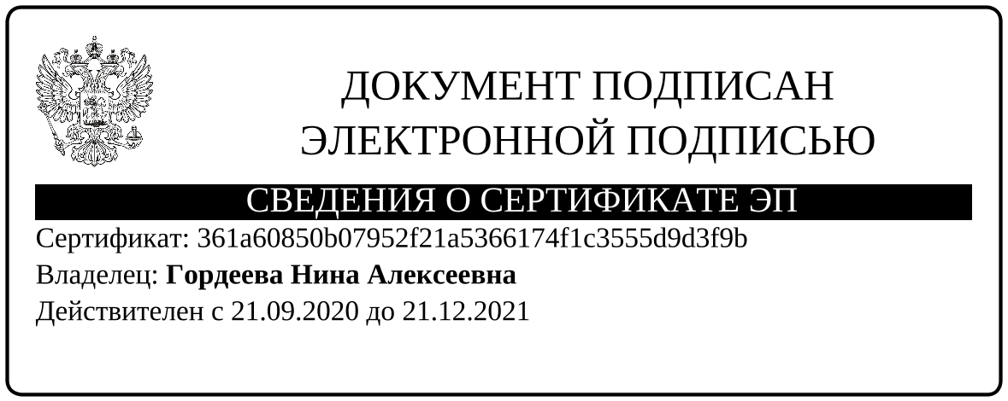 Курамысова Е.В.

8 (3532) 34-26-03